1. **Предмет на сигурността. Места на използване на понятието сигурност. Връзката „сигурност/несигурност“.**

**1. Предмет на сигурността**

С понятията на термодинамиката би могло да се каже че присъстващият (използвайки понятието въведено от Мартин Хайдегер Dasein), който се явява изразител на непрекъснатия процес на избори осъществявани от индивидите и човешките групи, оказва негентропиен натиск срещу ентропийните въздействия на средата. Известен е законът на термодинамиката съгласно който намаляването на ентропията на една система изисква върху нея да бъдат приложени сили, или което е същото, оставена сама на себе си една система повишава ентропията си.

Всяко присъствие се стреми да намалява нивото на собствената си ентропия, което е равнозначно на стремеж да се контролират въздействията върху присъстващия. В това се съдържа и предметът на сигурността като процес.

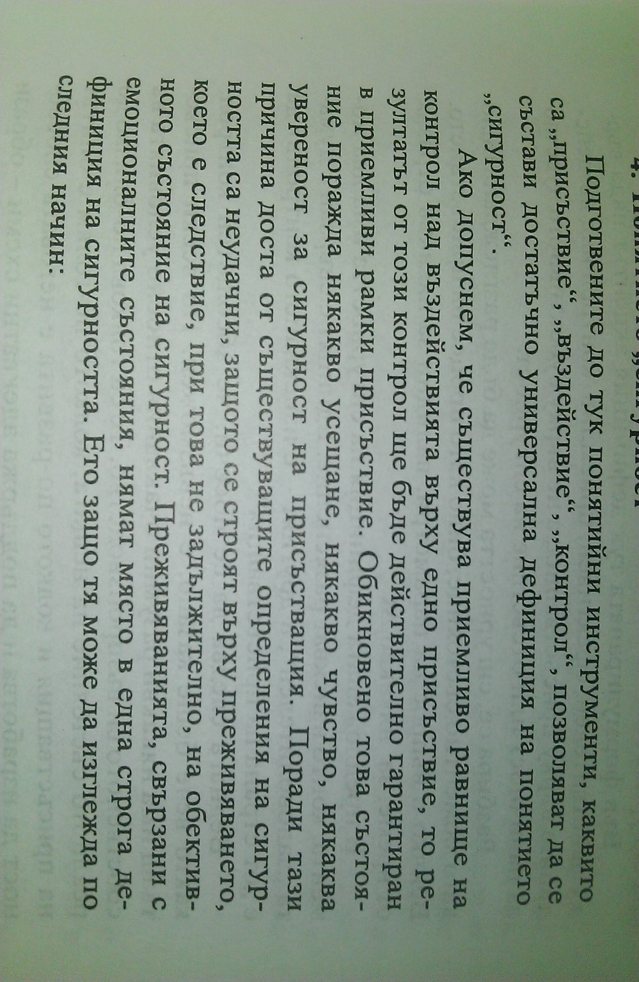

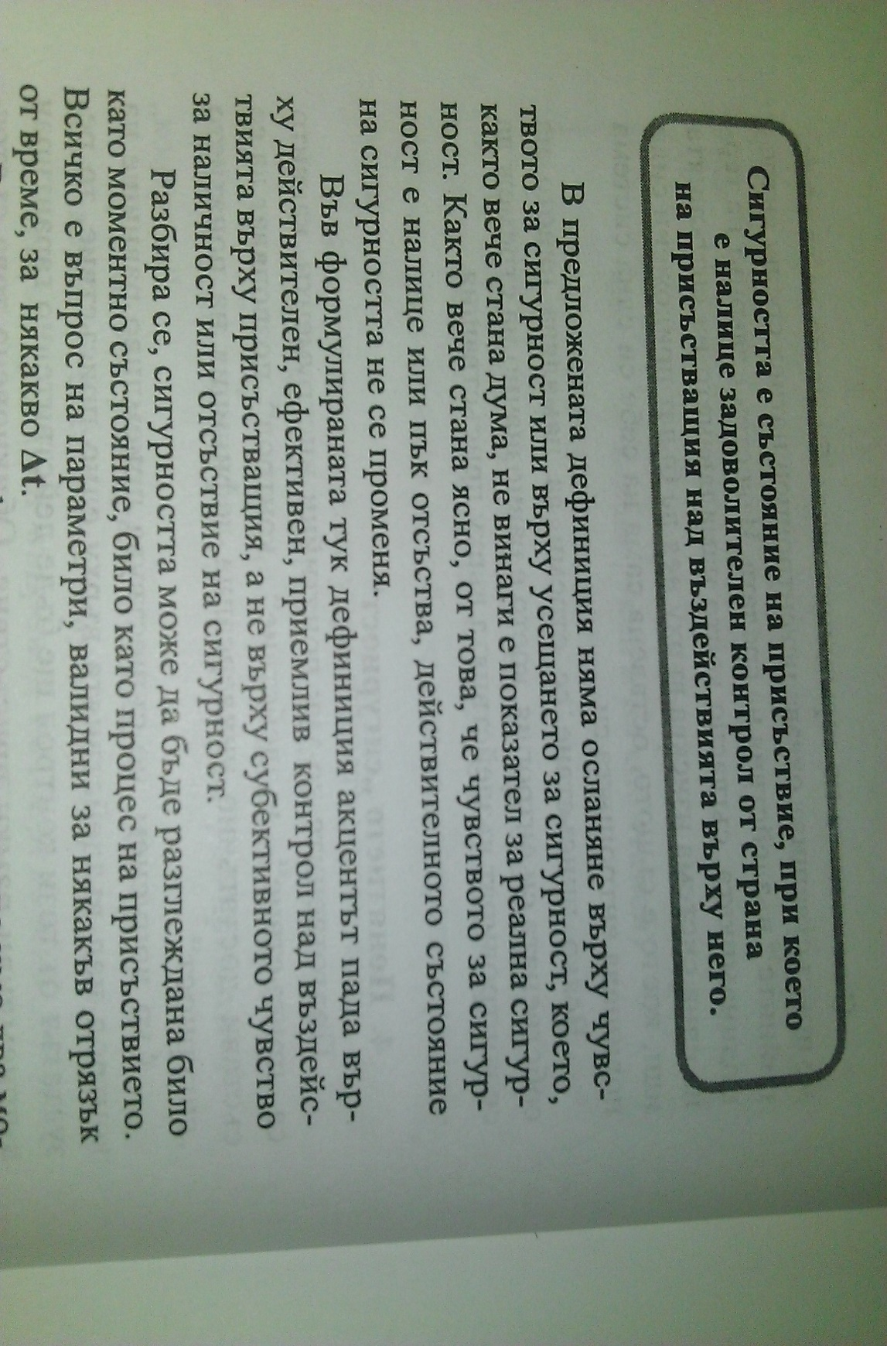

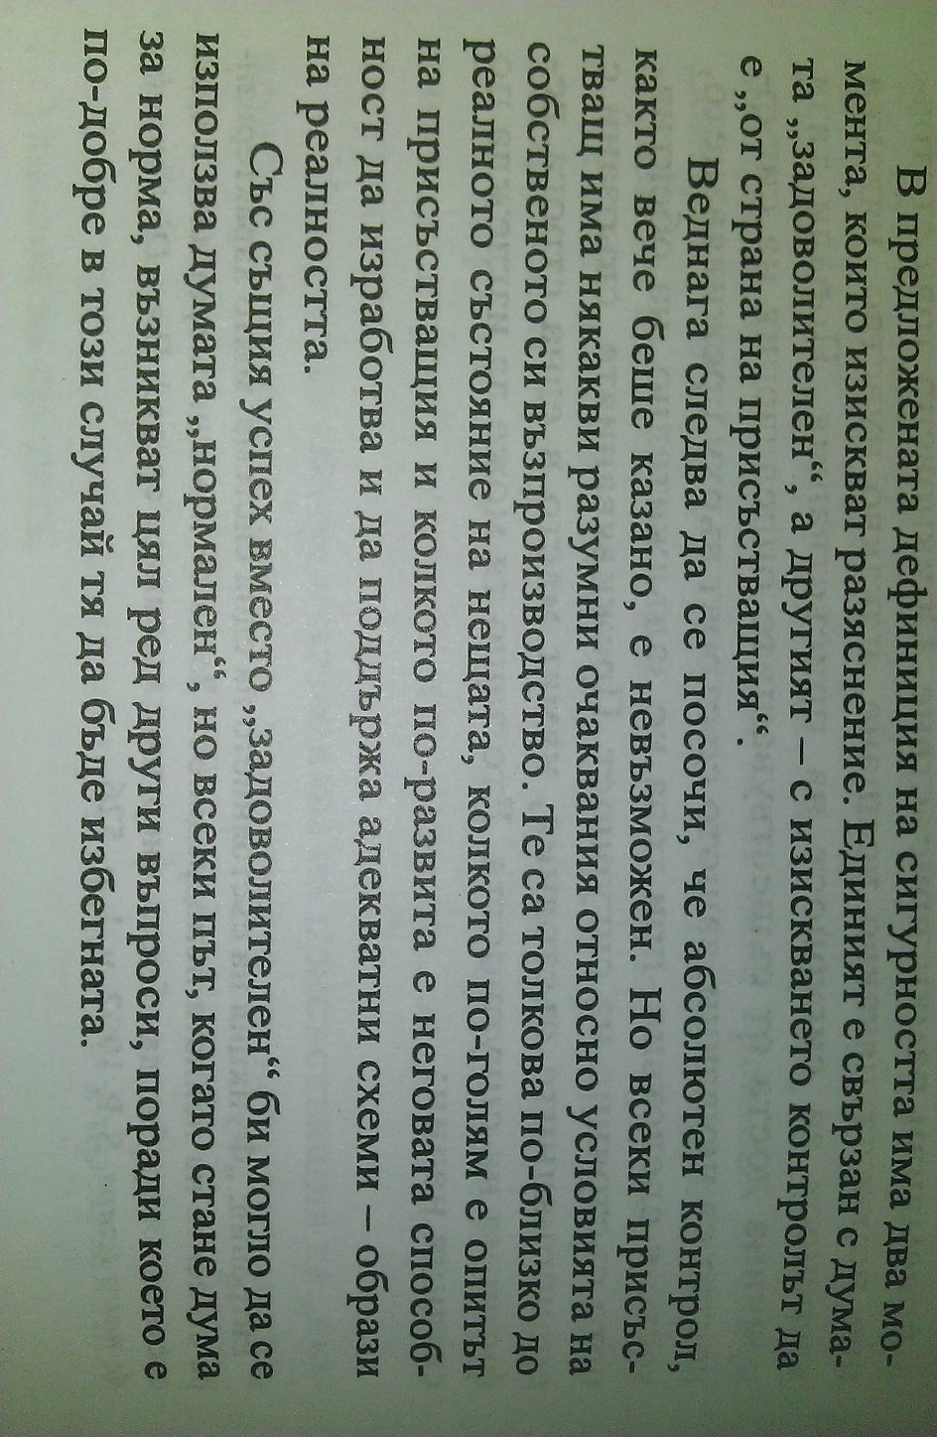

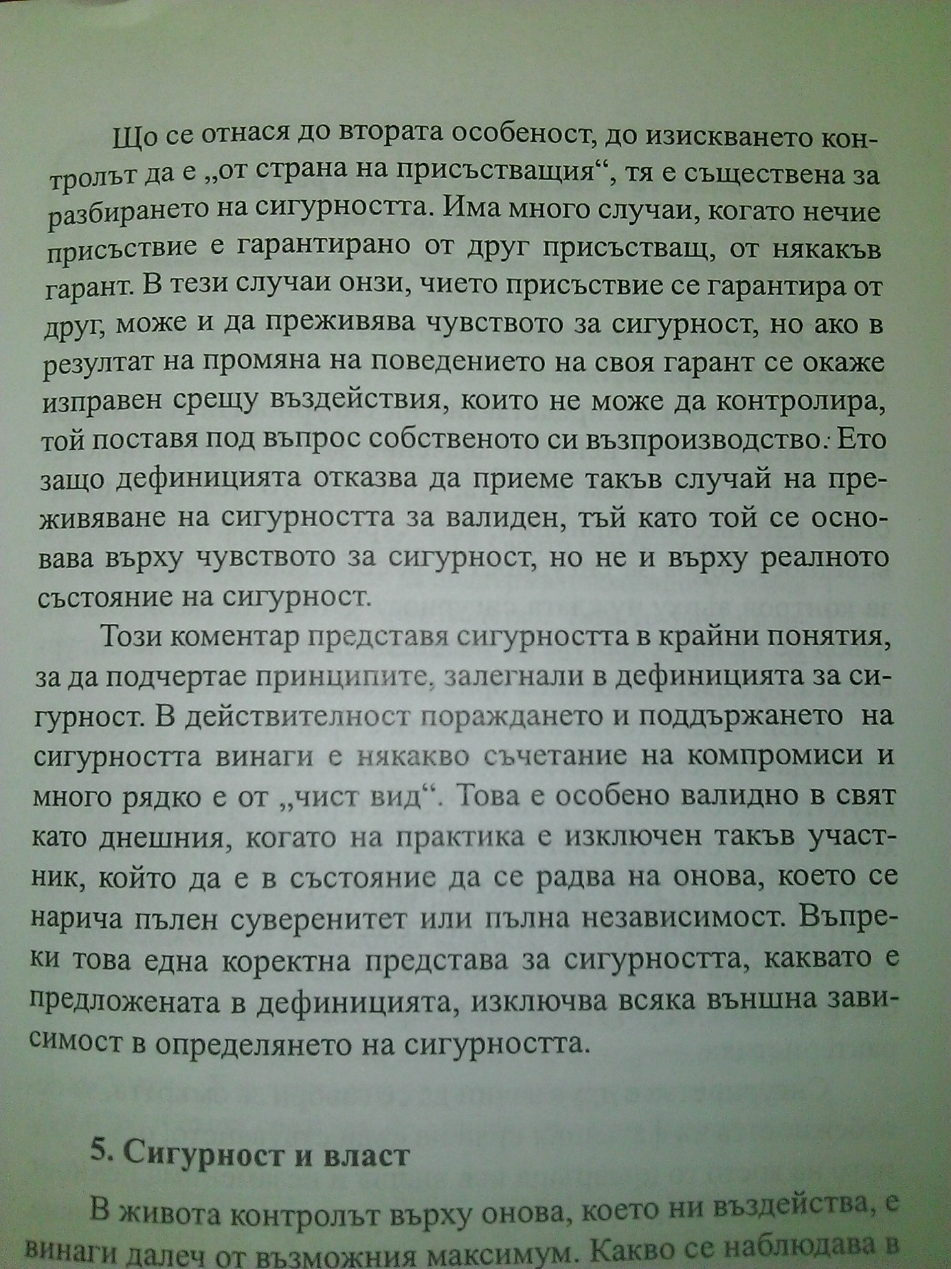

**2. Места на използване на понятието сигурност**

Дискурсът на сигурността е необхватен, но в него ясно се различаваха две, а напоследък и три равнища на употреба на понятието “сигурност”. Едното е в ежедневния език, в общуването, както и в медийното пространство, другото равнище е запазената територия на политиците и на специалистите в сигурността, а последното е на изследователите, който търсят разбирането на сигурността

2.1. Речниковите употреби на понятието “сигурност”

Достатъчно е да се погледне който и да е уважаващ себе си речник за да се види

многообразието на употребите на понятието “сигурност”. Като илюстрация тук посочвам някои от тях.

Общо представяне на понятието “сигурност”. Следват изброени неговите значения:

“1. състояние, в което си или се чувстваш сигурен; отсъствие на страх, тревога, опасност, съмнение и др.; състояние или усещане за защитеност и на увереност;

2. нещо, което дава или осигурява закрила, спокойствие, сигурност и др.п.; защита;

3. защита или отбрана срещу атаки, намеси, шпионаж и др. п.: фондове за

националната сигурност;

4. защита или отбрана срещу бегълци: максимална сигурност на затвора;

5. организация или структура, която дава сигурност или защита. Специално,

частни охранители патрулират или охраняват здание, парк или друг обект: Ако видите нарушител позвънете на сигурността;

В специализираните речници се дават дефиниции на сигурността в съответната област. В бизнес средите например сигурността се определя по следния начин.

1. Инструмент за складова наличност, за доказване на фирмена собственост, за собственост върху митнически стоки, за установяване на кредитни отношения с фирма, или с федерално, щатско или местно правителство; или показва други права на собственост.

2. Допълнително средство за гарантиране на изплащане на дълг. (Dictionari BT 2010: Security).

В областта на компютърните технологии сигурността се определя така.

“В телекомуникациите тя е защита на системни или мрежови ресурси от външни

атаки или от вътрешна подривна дейност, като по този начин се осигурява използването на тези ресурси от лица, които имат правото за това и освен това гарантирайки, че тези лица ще ги използват само за легитимни нужди…” (Webster’s NTD 2010: Security).

И накрая смятам да приведа дефинирането на сигурността в правото.

1. Безопасност; условие при което има защита от вреда.

2. Допълнително действие или нещо, което обещава да гарантира изплащане на дълг.

3. Документ, който доказва собственост в корпорацията (напр. наличност или участие) или че кредитор А дължи пари на корпорацията или на държавата (напр. данъчни такси).” (Webster’s NWLD 2010: Security).

Далеч съм от възможността да приведа всички съществуващи дефиниции, дори само най-известните сред тях. Всяка област, като застраховането, инвестициите, здравеопазването и медицината, да не говорим за специализираните, като обществен ред, военно дело, специални служби, защита на населението и т.н. предлагат своите специализирани погледи към сигурността. Намирам, че илюстрацията тук е достатъчна за целите на настоящото изследване. За какво бяха нужни тези дефиниции?

Преди всичко за да ги разгледам по-внимателно, като ги сравнявам помежду им. Какво откривам в тях?

Общото между всичките тях е това, че те без изключение съдържат в себе си някаква форма на защита, на протекция, на предпазване. Тази защита веднъж се предполага като “нещо”. Такъв пределно общ термин ни изпраща навсякъде, поради което в посочените употреби се откриват физически (технически) неща, които предлагат защитата, откриват се действия и действащи лица, които предлагат същото откриват се и документи, които играят ролята на защитата.

Ролята на защитата (протекцията, предпазването, закрилата, гаранцията и др.п.) е основна за специализираните употреби на понятието, каквито са тези в бизнеса, компютърните технологии и правото. По този начин сигурността се поддава на наблюдение и е там, където съответните машини за защитата са инсталирани и действат (или са готови да действат). Подобни машини има и в общите представи за сигурността, но те са поставени на второ място. На първо място при тях е усещането, чувството че сигурността я има, усещането било за нея, било за отсъствието на заплаха, която се изразява в “съмнение, тревога или страх”, т.н. “отрицателно” определяне на сигурността.

Смятам, че този елемент, на субективната преценка е много важно да бъде отбелязан, тъй като той ни изправя пред един труден въпрос. Този въпрос се крие в малката добавка, която създателите на речника са прикрепили към чувството за сигурност. Те пишат “състояние, в което си или се чувстваш сигурен”. Курсивът в този цитат е мой и това е именно защото тук е въпросът с трудния отговор. Как, по какъв начин мога да знам, че съм сигурен (или че не съм) отвъд чувствата? Кое може да ми послужи за показател, че действително, независимо от това, което чувствам, преживявам или усещам съм сигурен/несигурен?

По същият начин стои този въпрос и при “отрицателното” определяне на сигурността, като отсъствие на заплаха (American HD 2010: Security). Как мога да знам, отвъд чувствата, че не съм заплашен от нищо?

Така или иначе въвеждането на субективния момент в разбирането на сигурността е нещо твърде специално. От една страна няма как да се проумее сигурността особено на индивидуално равнище, ако няма отношение към нея, но в същото време това отношение може да бъде напълно лишено от основание. В този пункт речниковите значения на понятието “сигурност” са на твърде нестабилна почва.

2.2. Специализирани употреби на понятието “сигурност”

Царството на сигурността е в политиката и в структурите които са предназначени да пораждат и да поддържат сигурност. В политическия дискурс разговорите за сигурността са ориентирани към сигурността на държавата и към сигурността в международните отношения.

Съществуват много и достатъчно разнообразни професионални употреби на понятието “сигурност” в средите на специалистите, които са ангажирани пряко с нея.

Освен това е налице и изследователският дискурс. В изследователския дискурс се наблюдават промени, които стават все по-интензивни от началото на последната третина на миналия век и до наши дни.

Както политическият, така и професионалният и изследователският дискурс на сигурността са всеки по свой начин специални дискурсивни пространства. Те споделят всяко от тях за себе си някакъв номинален език на който работят, но заедно с това имат достатъчно допирни точки за да могат да бъдат обединени тук в нещо, което наричам специализиран дискурс по сигурността.

Следва да се признае, че има определена съблазън в това да се разгледат по отделно трите дискурсивни пространства и това би създало някаква по-ясна картина, или най-малкото по-прегледна картина на употребите на понятието “сигурност”. Но наред с тази мисъл има и друга, напълно основателна, а именно, че подобно разделяне няма да бъде съвсем справедливо, след като в повечето случаи на използване на понятието в специализираните среди то се оказва по-скоро свързващо за тях, отколкото нещо, което да ги разграничава едни от други. Така има известно основание да се смята, че все повече може да се говори за формирането на някакъв общоспециализиран език на сигурността, който прониква в различните специализирани дискурси и оказва своето влияние на участниците в тях.

Поради тази причина приемам, че следващите разсъждения около употребите на понятието “сигурност” ще се отнасят към специализирания дискурс на сигурността като цяло и единствено в случаите на илюстриране на една или друга употреба или концепция ще се споменава съответния специализиран дискурс.

И така, в началото е традицията.

Може да се приеме, че изследователите на сигурността са единодушни относно това, че продължително време сигурността, като понятие се използва преди всичко в полето на държавата и в това на международните отношения. Смята се, че понятието се появява през ХV век в Европа.

През ХХ век под влиянието на школата на реалистите понятието “сигурност” се схваща преди всичко като въпрос на оцеляване пред лицето на някаква заплаха, или на повече заплахи, за жизнените интереси на държавата. В тази перспектива сигурността е някаква производна на мощта на държавата. Да се преценява сигурността в тази перспектива означава да се отчита успеха на държавата във военната надпревара. Изхождайки от тази употреба анализите на сигурността в крайна сметка не са нищо друго освен картография на мощ и на военни заплахи (Booth 1997: 84,88 и др.).

Няма съмнение, че с най-висока честота на употреби е производното понятие на сигурността – национална сигурност. Макар че понятието се среща спорадично още от Френската революция насам то придобива широка гражданственост в САЩ, където ясно се очертава едно преместване от говорене за отбрана към разговор за националната сигурност. Историците смятат, че това се дължи на една нова форма на загриженост за страната. Грижа, която се появява в края на Втората световна война и особено след нея. Новите възможности на водене на въздушни бойни действия променят ролята на естествените граници и на океана, като защита срещу враждебни сили. Преразпределението на света след войната и ролята на САЩ в него също налагат предефиниране на досегашната политика за защита на интересите на САЩ. Междувременно са реорганизирани службите за сигурност (някои от тях са създадени по време на войната) и за отбрана, както и функциите на държавния департамент и на отбранителния сектор. Преди Втората световна война понятието “национална сигурност” се употребява в САЩ, но предимно за нуждите на връзката на военните дейности с външната политика. След края на войната и особено след приемането на National Security Act от 1947 г. понятието “национална сигурност” навлиза решително в политическа употреба, и устойчиво се закрепва там и до сега. В САЩ националната сигурност е едновременно идея, доктрина и институция. По силата на този акт се създават Съвет за национална сигурност и Централно разузнавателно управление. Също като следствие от акта се утвърждава интегралният поглед към икономическите, политическите и военните интереси. Съветът за сигурност съветва президента по всички въпроси, както външни така и вътрешни, свързвайки ги със сигурността. Смята се, че замяната на понятието “отбрана” с понятието “сигурност” открива възможността да се прекрачат географските граници на територията, когато се обсъжда сигурността. Така пространството на сигурността на САЩ търпи сериозно разширение, а страната получава нови възможности да отстоява интересите си далеч от своите граници.

Концепцията за националната сигурност бързо става модерна и се появява в евроатлантическото пространство. Азбуката и аритметиката (Addy 2004) на “националната сигурност” са създадени от Ханс Моргентау и от Раймон Арон съответно в техните известни книги “Политиката между нациите” (Morgenthau 1955) и “Войната и мира между народите” (Aron 1962).

Движението от отбраната към сигурността е важно тук да бъде осмислено в светлината на присъствието. От тази гледна точка в това движение се наблюдават поне две важни обстоятелства. Първото е, че присъстващият (в случая това е държавата Съединени американски щати) се оказва включен в пределно пространство на присъствие, което макар и формално да остава в същите географски граници е придобило нови възможности за въздействие. Тези нови възможности са както резултат от усвояването на нови техники и технологии за въздействие, така и от пренареждане на участниците в пределното пространство. Второто обстоятелство е, че самият присъстващ вижда вътрешното си равновесие, като зависимо в много по-голяма степен от пределното пространство, отколкото това е било преди Втората световна война.

Понятието “национална сигурност” отваря вратата за появата на нови и нови “сигурности”, включително и до операционално използване на понятието “несигурност”.

Едновременно с въвеждането в официален оборот на понятието “национална сигурност” се появява и понятието “икономическа сигурност”. Това става след 1945 г.

Докато международната политическа система претендира за независимост на своите участници, международната икономическа система се развива на базата на динамична интеграция и на нарастване на взаимната зависимост на участниците. Някои изследователи обаче (Gilpin, Wallerstein и др.) са на мнение, че има връзка между появата на капитализма и възникването на международната политическа система, която се отличава с анархистичната си природа. Тъкмо тази анархистична природа улеснява значително развитието на “свободната” икономика, която извлича изгода от политическата фрагментация на международната система. В този дух беше и дефиницията на капитализма, която даде Бродел (1.2.1.).

Бари Бузан е на мнение, че именно в този смисъл концепцията за икономическата сигурност не е особено убедителна. В логиката на капитализма е заложена конкуренцията, като естествен механизъм. Динамиката на пазара се базира на уязвимостта и на промените в състоянието на участниците, които поради това действат винаги в условия на несигурност. Губещо предприятие не може да изисква от пазара да му позволи да продължи своята дейност . Но въпреки това Бузан смята, че относителното преразпределение на богатствата, което пазарът върши може да допринесе за стабилността на системата.

В един по-близък план Бузан вижда връзката между сигурността на държавата и ресурсите й в икономиката, с които тя може да влияе на международните отношения. Това зависи също от начина по който държавата регулира икономическите отношения и от типа връзки, които тя поддържа с икономическите участници. Например този тип може да е доминиран от различни възгледи, като либерални, протекционистки, меркантилистки, тоталитарни. В зависимост от типа отношения ще се определя и влиянието на икономиката върху сигурността на държавата, както и в някаква степен върху международната сигурност и обратно.

Ако държавата изповядва меркантилистки идеи и ги практикува в своята икономическа политика тя ще подпомага интервенционистка политика и ще предпостави на военните нужните средства за да се модернизират за да са в състояние да решават всякакви задачи по осигуряване на ресурси и контрол върху тях, в това число и енергийни.

Сравнително обичайно е използването на понятието “политическа сигурност”. Малко преди този параграф стана дума мимоходом за две свързани с политическата сигурност понятия, а именно “регионална сигурност” и “комплекс на сигурността”.

Пацифистите и интернационалистите на свой ред разработиха цяла група от такива нови понятия, като “обща сигурност”, “глобална сигурност”, “кооперативна сигурност”. Тези понятия подготвиха появата на известната днес “човешка сигурност”. Умножаването на понятията за сигурността беше тласнато напред също немалко и от известният доклад на Олаф Палме от 1982 г. по разоръжаването в ООН, където той беше председател на комисия със същото наименование.

Известна е и твърде коментираната “социоеталната сигурност”, продукт на течението на конструктивистите в изследователския дискурс на сигурността.

В една друга културна среда, тази на Русия изследователите използват понятието “безопасност” там където в евроатлантическото пространство се използва понятието “сигурност”. В Русия е създадена специална учебна дисциплина, която се нарича “безопасность жизнедеятельности” (Баличиева & Кропотова: 2007).

**3. Връзката „сигурност/несигурност“**

